客語生活學校辦理活動
活動名稱 | 辦理時間 |  | 講師 | 參加人員
客家花布包製作 | 104/5/7、104/5/14、104/5/28 |  | 陳淑妝 | 家長與學生
教師研習 | 104/6/8、104/6/15 |  | 吳美玉 | 校內教師
客語口說藝術班 | 105/8/8~105/8/12 |  | 吳美玉 | 學生
客語認證班 | 105/8/15~105/8/19 |  | 吳美玉 | 學生
客語美食粄條體驗活動 | 105/8/31 |  | 吳秀月 | 教師與學生
客語美食麻糬體驗活動 | 105/9/7 |  | 魏靜怡 | 教師與高年級學生
客語美食客家菜包體驗活動 | 105/9/20 |  | 魏靜怡 | 教師與中年級學生
客語連連粽製作活動 | 105/9/20 |  | 魏靜怡 | 教師與低年級學生
**預定辦理活動**  教師研習 | 105/11/2 |  | 巫月雲 | 校內教師
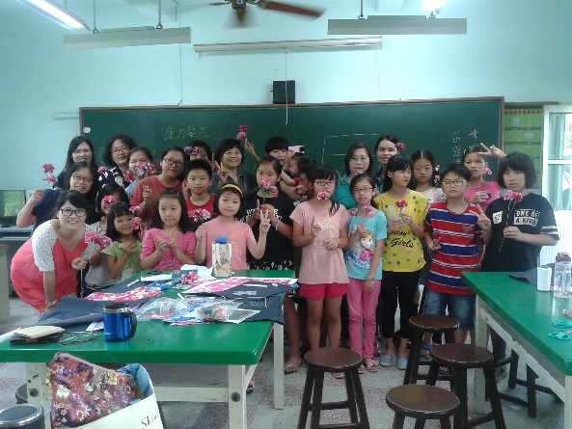 |  | 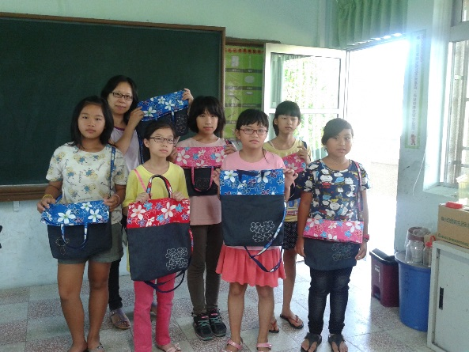
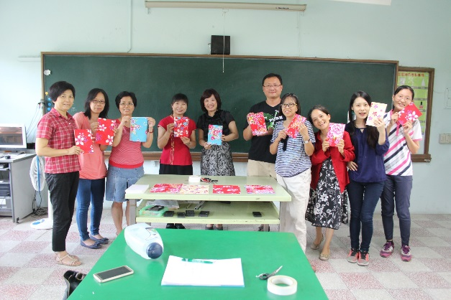 |  | 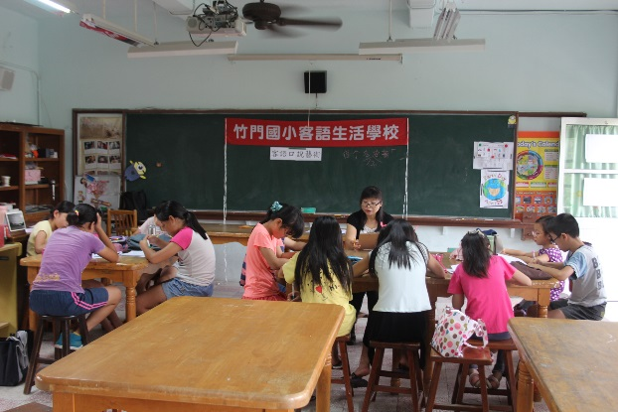
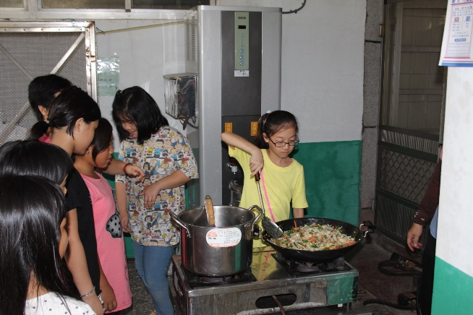 |  | 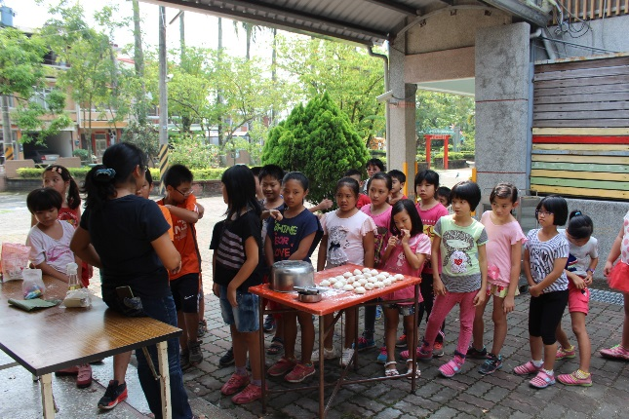

預期達成目標
計畫目標 | 完全達到 | 大多達到 | 未達成
一、營造生活化、資訊化的客語環境，增加多樣而有效的客語學習管道，使學生在潛移默化中，自然學會客語。
二、創造師生以客語互動的機會，建立校內優質的客語教學環境，培養學生學習的興趣。
三、激發教師本土語文教學創意，活絡教學情境，有效提高學生學習意願及成效。
四、提供各項客語教學活動，建立學生聽講客語的自信，體認客家語言、文化之美。
五、將客家使用場域從學校推廣到家庭，使客籍人士以身為客家人為榮，而傳承與發揚客家語言與文化，也讓非客籍人士，認識與融合客家語文。
六、經由客家文化藝術陶冶，豐富師生心靈與生命內涵，更樂於傳承客家文化。

客語日活動

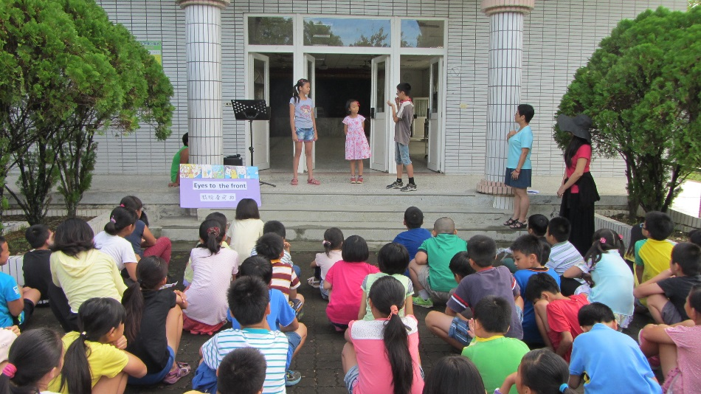 | 活動名稱：客語日  辦理時間：每月最後一個星期五  指導老師：吳美玉老師  參加人員：全校師生
客家藝文競賽訓練活動

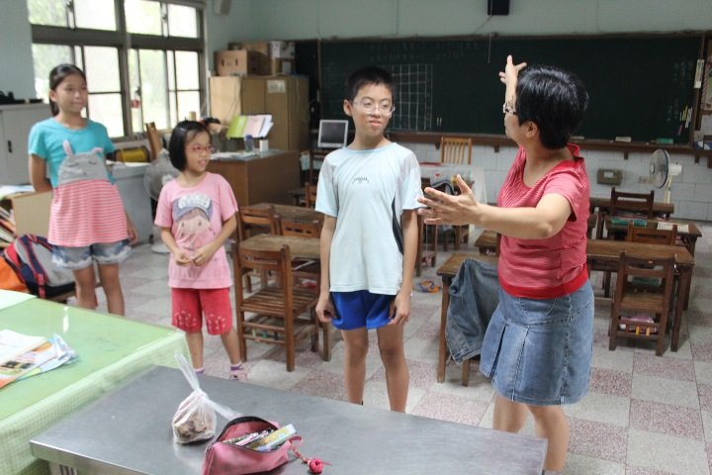 | 活動名稱：客家藝文競賽訓練  辦理時間：每日放學後  指導老師：楊秋霞老師  參加人員：劉書秀、劉東昇、李玲蓉

